REQUERIMENTO Nº 303/2018

Requer informações e providência, da Administração Municipal e Caixa Econômica Federal sobre vendas de apartamentos no Residencial Bosque das Arvores, neste município.
Senhor Presidente,
Senhores Vereadores,

Considerando noticia vinculada na imprensa pelo portal atualidade do dia 28/02/2018, que no Residencial Bosque das Arvores esta sendo vendido apartamento popular; em anexo matéria.
Considerando que a matéria editada cita que o anuncio foi publicada num grupo de compra e venda de Santa Barbara e região;
Considerando que o residencial Bosque das Árvores é um empreendimento financiado pelos programas Minha Casa, Minha Vida, do governo federal e Casa Paulista do Governo do Estado, que foram destinados ás famílias com renda mensal de R$ 1.600,00 (um mil e seiscentos reais) e foram entregues pela atual administração municipal;
Considerando que a Constituição Federal em seu inciso XXXIII, do art. 5º, diz textualmente que: “todos têm direito a receber dos órgãos públicos informações de seu interesse particular, ou de interesse coletivo ou geral, que serão prestadas no prazo da lei, sob pena de responsabilidade, ressalvadas aquelas cujo sigilo seja imprescindível à segurança da sociedade e do Estado”.
Considerando que a Constituição Federal é expressa no sentido de que cabe ao Legislativo (Congresso, Assembleias Legislativas e Câmaras de Vereadores) a fiscalização contábil, financeira, orçamentária, operacional e patrimonial, de modo que não restam dúvidas sobre a importância da atividade preponderante de fiscalização do Poder Legislativo.
REQUEIRO que, nos termos do Art. 107, Inciso VIII, do Regimento Interno da Câmara de Santa Barbara d´Oeste, seja oficializado á Prefeitura Municipal de Santa Barbara d´Oeste, situada na Avenida Monte Castelo nº 1000, na cidade Santa Barbara d´Oeste, para que encaminhe a esta Casa de Leis as seguintes informações:

- A administração municipal e Caixa Econômica Federal tem conhecimento da venda de apartamentos no Residencial Bosque das Arvores? Se positivo, quais as providencias estão sendo tomadas. Se negativa, quais providencias serão tomadas.
- A venda de apartamentos no Residencial Bosque das Arvores são licitas?
- Há apartamentos atualmente desocupados no citado residencial? Se positivo qual o motivo de tais imóveis ainda não terem sido repassados aos suplentes?

- Qual o número de suplentes convocados até a presente data?

- Informar se ocorreram invasões no citado Residencial e quais as providências adotadas pela administração municipal e Caixa Econômica Federal.

- Diante dos fatos aqui relatados, quais providências a administração municipal e Caixa Econômica Federal irão adotar a fim de que haja a convocação de suplentes para que possam adquirir os imóveis atualmente desocupados?
- Outras informações que julgarem necessárias.

Plenário “Dr. Tancredo Neves”, 02 de março de 2018.

Paulo Cesar Monaro

Paulo Monaro

-Vereador Líder Solidariedade-

JUSTIFICATIVA
A administração Municipal realizou a entrega dos apartamentos populares em setembro de 2016, sendo a totalidade de 1.320 moradias.
Os apartamentos foram destinados as famílias com renda de até R$ 1.600,00 (um mil e seiscentos reais), a chamada faixa 1.
A função de controle da Câmara de Vereadores está prevista na Constituição Federal de 5 de outubro de 1988, no seu art. 31:
Isso significa que é responsabilidade do vereador fiscalizar e controlar as contas públicas. A Câmara Municipal foi encarregada pela Constituição da República de acompanhar a execução do orçamento do município e verificar a legalidade e legitimidade dos atos do Poder Executivo.
Art. 31. A fiscalização do Município será exercida pelo Poder Legislativo Municipal, mediante controle externo, e pelos sistemas de controle interno do Poder Executivo Municipal, na forma da lei.
§1º – O controle externo da Câmara Municipal será exercido com o auxílio dos Tribunais de Contas dos Estados ou do Município ou dos Conselhos ou Tribunais de Contas dos Municípios, onde houver.
ISTO POSTO, após ouvido o douto e soberano Plenário, solicito a prestação de informações acima, detalhando-as na forma acima descrita.

Plenário “Dr. Tancredo Neves”, 02 de março de 2018.

Paulo Cesar Monaro

Paulo Monaro

-Vereador Líder Solidariedade-

28/02/2018 às 19h12min - Atualizada em 28/02/2018 às 19h12min

Homem faz anúncio no Facebook vendendo apartamento popular no Bosque das Árvores
Comentar
Facebook501WhatsAppTwitterMais...
Redação - redacao@portalatualidade.com.br
Na última terça-feira (27), um homem publicou num grupo do Facebook um post anunciando a venda de um apartamento no Bosque das Árvores, em Santa Bárbara d’Oeste.
A postagem rendeu diversos comentários de pessoas indignadas com a situação, uma vez que os 1,3 mil imóveis do condomínio popular, localizado no bairro Parque do Lago, foram entregues a famílias com renda mensal de até R$ 1,6 mil pela atual Administração Municipal, em setembro de 2016.
O anúncio foi publicado num grupo de compra e venda de Santa Bárbara e região pelo perfil de Guido Cotrim Junior Junior, que informa que o imóvel possui dois quartos, sala, cozinha e banheiro e está sendo ofertado com urgência pelo valor de R$ 50 mil, em função da “proprietária estar de mudança para a Bahia”.
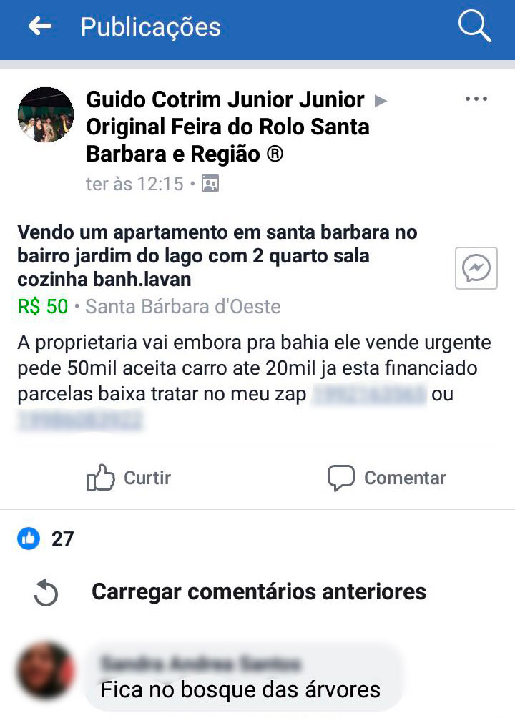
Como forma de pagamento o post diz que também é aceito um carro de até R$ 20 mil na negociação. O homem, cujo perfil na rede social informa que atua no ramo imobiliário, ainda informa que o apartamento já está financiado com parcelas baixas e coloca dois contatos de WhatsApp à disposição para possíveis interessados.
Após populares enviarem o print da postagem ao Portal Atualidade, repudiando a atitude do anunciante, tentamos entrar em contato com o vendedor pelos dois celulares informados, porém as ligações não foram atendidas.
A Prefeitura de Santa Bárbara, por meio da assessoria de imprensa, que não "há autorização, permissão ou regularidade neste processo. O imóvel não pode ser vendido, seguindo diretrizes da implantação do empreendimento em Santa Bárbara d'Oeste".

